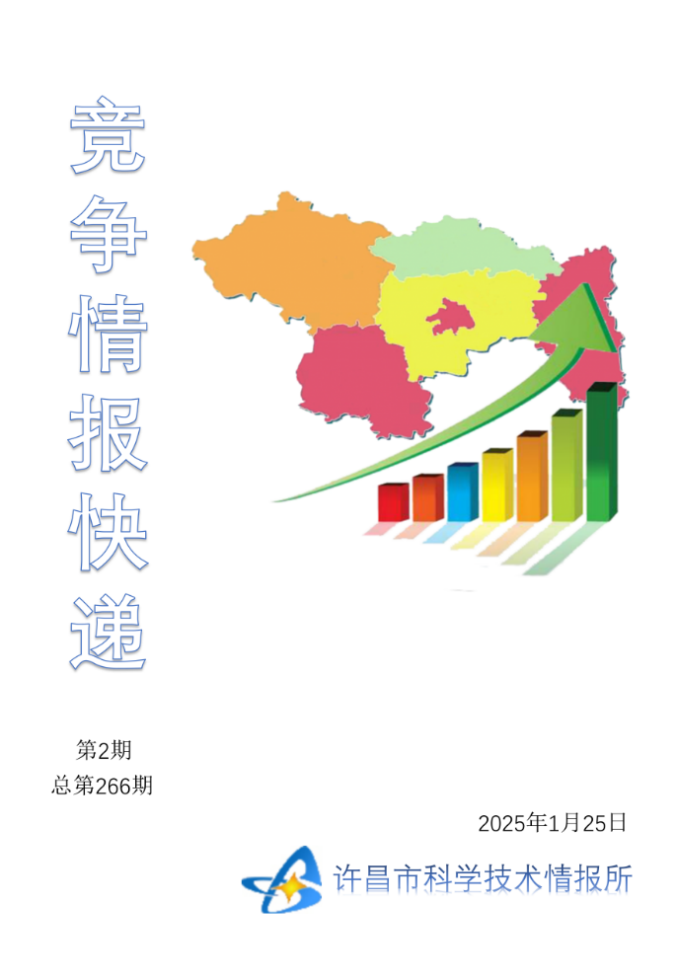
●编者的话
许昌市科学技术情报研究所是隶属于市科技局的财政全额供给事业单位。为适应新时期科技信息工作的需要，更好地服务政府决策和企业发展，推动企业转型升级，决定升级改版《许昌竞争情报快递》这一内部交流刊物。该刊物立足许昌市现有工业基础，按照市委、市政府提出的“6+3+3”发展新态势，即新一代信息技术、新材料、生物医药、智能装备、新能源汽车、节能环保6大战略性新兴产业，装备制造、食品、发制品3大优势主导产业，建材、化工、轻纺3大传统产业的运行咨询和发展态势，为市、县两级四大班子领导、重点企业等提供最新的行业动态、财经数据、金融要点等综合信息，为建设“智造之都宜居许昌”尽微薄之力。您对该刊物有什么意见和建议，请及时与我们沟通联系，以便我们改进工作、不断提高刊物质量，更好地服务于许昌经济社会发展和科技创新。
●行业动态
工信部：推动“5G+工业互联网”创新发展 ………………………………………2
享受科普盛宴 感受科学力量 ………………………………………………………3
●行业趋势
为火腿肠“穿”上自制新衣…………………………………………………………4
深度求索大模型：“花小钱办大事”……………………………………………5-7

●行业动态
工信部：推动“5G+工业互联网”创新发展
2024年12月31日获悉，工业和信息化部近日印发《打造“5G+工业互联网”512工程升级版实施方案》（以下简称《方案》），以加快5G与工业的融合渗透，推动“5G+工业互联网”在更广范围、更深程度、更高水平上创新发展。
《方案》提出，到2027年，“5G+工业互联网”广泛融入实体经济重点行业领域，网络设施、技术产品、融合应用、产业生态、公共服务五方面能力全面提升，建设1万个5G工厂，打造不少于20个“5G+工业互联网”融合应用试点城市。
工业和信息化部有关负责人表示，“5G+工业互联网”已迈入规模化发展新阶段。一方面，仍存在产业供给不足、综合应用成本较高等问题，“5G+工业互联网”发展面临挑战；另一方面，5G-A技术加快落地，人工智能技术加速赋能新型工业化，工业5G独立专网探索更加活跃，为“5G+工业互联网”发展带来新机遇。
自2019年《“5G+工业互联网”512工程推进方案》印发以来，我国“5G+工业互联网”发展取得阶段性成效：5G基站总数超400万个，面向行业的5G网络基础设施建设不断加快，全国“5G+工业互联网”项目超过1.7万个；国内主流模组厂商引领全球5G模组发展，市场占比超80%；“5G+工业互联网”已覆盖全部41个工业大类，加速赋能行业企业提质降本增效，建成700个高水平5G工厂；产业生态不断壮大，南京、武汉、青岛等首批“5G+工业互联网”融合应用试点城市启动建设。
上述负责人介绍，《方案》通过升级网络设施、技术产品、融合应用、产业生态、公共服务五大方面能力，引导新阶段“5G+工业互联网”高质量发展。
在升级网络设施、提升基础支撑能力方面，《方案》提出，面向原材料、装备、消费品、电子等制造业各行业以及采矿、港口、电力等重点行业领域量大面广的企业需要，加快工业5G虚拟/混合专网建设应用，支持大型企业、特殊行业领域试点建设工业5G独立专网。
在升级技术产品、提升产业供给能力方面，《方案》提出，开展5G-A关键技术攻关，支持确定性网络、工业算力、开放自动化等技术创新，健全“5G+工业互联网”标准化体系。
在升级融合应用、提升行业赋能能力方面，《方案》提出，加快“5G+工业互联网”典型应用场景规模推广，加速向工业中类延伸拓展。建设“5G+工业互联网”融合应用试点城市。
另外，《方案》提出，扩大“5G+工业互联网”解决方案提供商、集成服务供应商规模，打造新型工业网络解决方案提供商，梯度培育专精特新中小企业、高新技术企业和“小巨人”企业。
享受科普盛宴 感受科学力量
微重力燃烧实验的未来、大模型带来的机遇和挑战、蛇类为何没有腿……2024年12月31日至2025年1月1日，中国科学院成功举办“复兴路上的科学力量”2025跨年科学演讲活动。活动中，多位专家学者、科普达人和慢直播团队以融媒直播形式，带来了硬核又趣味满满的精彩内容，为公众奉上一场科普盛宴。
燃烧科学实验系统是中国空间站重要的科学子系统，是用于研究气、液、固不同相态燃料燃烧的实验装置，是我国首台综合性空间微重力燃烧实验平台。它可以帮助科学家在燃烧基础科学问题、空天推进、航天器防火灭火、燃烧污染物控制等基础及应用技术方面开展深入研究。活动中，中国科学院工程热物理研究所研究员郑会龙带来了“微重力燃烧实验的未来”科普报告，介绍了燃烧科学实验系统的研制过程、工作原理、在轨实验进展以及未来的实验思路。
近年来，以ChatGPT为代表的大语言模型快速发展，在为产业发展和行业应用带来新机遇的同时，也对科学研究、教育教学、人才培养和就业等方面产生了巨大影响。那么，大模型的基本原理是什么？其真实性能现状如何？活动中，中国科学院自动化研究所研究员宗成庆围绕大模型给社会发展带来的机遇和挑战，对上述问题进行了简要阐述，并对大模型未来发展趋势予以展望。
从达尔文时代起，人们就对“蛇为何没有腿”这一问题展开了热烈讨论。一种观点是，蛇类祖先生活在海洋中，是四肢退化的“游泳健将”；另一种观点则认为，最早的蛇类可能栖息于地下洞穴，是出色的“挖洞高手”。活动中，中国科学院古脊椎动物与古人类研究所副研究员易鸿宇围绕蛇的演化谜题，讲述了生态适应如何改变了蛇类四肢。
此外，还有多位院士专家为大家讲述了凝聚态物理、微生物与人类、智能传感器、化学动力学等领域精彩知识。同时，院士专家还围绕“创新人才培养”开展了圆桌会谈。
跨年演讲之后，活动以时间为线、以科技为轴，联动全国80余个科技点位和近百名科技工作者，通过多个直播板块，生动展现中国科技创新发展成就。
其中，“醉美星光”板块将目光投向国内6个最佳观星点位，同步直播跨年夜的浩瀚星空；“能量曙光”在多个科技地标展开一场“日出接力”，展示“极地天光”“子午观天”“遥感天象”等系列科技成就；活动还带领观众探访了一系列科普地标和科学秘境。
跨年科学演讲是中国科学院在实施“高端科研资源科普化”“‘科学与中国’科学教育”中形成的品牌科普活动，2019年在中国科学院物理研究所首次举办。活动自创办以来，在内容与形式上不断丰富创新，从起初的3小时跨年演讲发展为集演讲、探访和慢直播于一体的超长直播，成为由各领域院士专家、科普达人联袂为公众打造的科普盛宴。
●行业趋势
为火腿肠“穿”上自制新衣
肠衣，这个看似不起眼的包装材料，实则是火腿肠生产过程中至关重要的部分。它不仅承担包装功能，更直接影响着火腿肠的口感、保鲜及食用安全，可谓藏着大学问。
从最初包装和密封技术全部依赖进口，到如今实现自给自足乃至出口，再到创新材料的逐步应用，小小肠衣的产业发展，折射出民营企业的创新蜕变。
在河南双汇投资发展股份有限公司（以下简称“双汇”）第一工业园繁忙的车间里，我们看到了一颗颗白色的小颗粒。
“这是制作肠衣膜的原料。经过工艺处理后，它能转化为安全的耐高温肠衣膜。”双汇全资公司——漯河连邦化学有限公司（以下简称“连邦公司”）总经理陈智润介绍道，肠衣膜通过先进的自动化卷取成型工艺处理后，最终被制成筒状肠衣。
“肠衣膜与火腿肠肉馅直接接触，因此它必须具备阻氧、阻湿、耐油、安全的特性。”双汇副总裁周霄说，“肠衣膜的质量标准极为严格，原辅材料必须符合中国GB 9685等相关标准。特定物质迁移量必须控制在规定值以下，以防止其渗透到火腿肠内部，影响火腿肠的安全、色泽和口感。”
“20世纪90年代，肠衣完全依赖进口，当时的成本高达每吨12万元。1996年，我们引进了第一条肠衣膜生产线，由于国内没有成型技术，学习操作还要出国接受培训。”陈智润回忆道，他的师父就是首批走出国门学习相关技术的工人之一。
后来，双汇专门成立了包装技术研究中心，并投资建设了致力于肠衣包装生产技术研发的连邦公司。我国的肠衣及其技术，经历了从引进吸收到自主创新的转变，在生产线自动化与智能化方面取得了突破，不仅生产效率较以往提高50%，生产成本也比进口肠衣低了70%。如今，连邦公司的肠衣生产技术已处于世界领先地位，并牵头制定了肠衣膜国家标准。
“自动灌装、打扣、封装等设备在漯河都能找到。我们正在建设智能食品装备制造产业园，专门生产肠类制品灌装封口装备。”漯河经开区办公室副主任张乐介绍，“随着国产设备的不断升级，我们自研的生产线已能高效完成截断和封口任务，稳定性和精确度都大幅提升。”
河南御江食品有限公司（以下简称“御江食品”）在可食用肠衣选材和外包肠衣设计上花足了心思，打造出一款年销售额近亿元的脆皮肠。
御江食品相关负责人杨正伟说，近年来，一些创新型肠衣的应用，为火腿肠推陈出新提供了更多可能。他解释道，由于猪肠羊肠等供应不稳定，且加工工艺复杂，传统可食用肠衣正逐渐被具有独特风味的人造肠衣所取代。使用牛皮真皮加工而成的人造肠衣，因其韧性强、规格统一、口感紧实，正成为许多高端火腿肠产品的首选。“选择可食用肠衣时，其韧性、胶原蛋白含量、耐高温性等都是考量的关键指标。”杨正伟补充说。
御江食品还在外包肠衣的图案设计方面下足功夫，不仅将热量、蛋白质、杀菌方式、淀粉含量等营养信息融入其中，还将生产工艺细节等元素展示给消费者，易撕切口也从传统半月形变成更加精致的几何虚线纹样。“随着消费者对健康、环保和时尚需求的不断提升，作为呈现火腿品质的载体，肠衣设计也将更加多样化。”杨正伟说。
在双汇，传统肠衣膜的颜色由单一的红色，发展为与国际通用色系接轨的五颜六色。“无论怎样变化，确保安全、美味与新鲜，始终是肠衣发展的最基本目标。”陈智润说，“肠衣对颜料的安全性能要求很高，我们在生产过程中尽可能减少使用染色剂。带有浅色图案的肠衣通常采用外表面单层印刷，而深色图案则通过在表面增加一层浅色保护膜进行夹层印刷，以确保安全性、稳定性及美观度。”
陈智润表示，用更少材料达到更好包装效果，推动绿色低碳和可回收包装材料的使用，是未来肠衣的发展方向。
深度求索大模型：“花小钱办大事”
一个来自中国的开源模型，在开年之际聚焦了人工智能（AI）行业的目光。日前，杭州深度求索人工智能基础技术研究有限公司（以下简称“深度求索”）上线并同步开源DeepSeek-V3模型，同时公布长达53页的技术报告，介绍关键技术和训练细节。
和很多语焉不详的报告相比，这份报告真正做到了开源。其中最抓人眼球的部分是，V3模型能力大幅升级，但训练仅仅花费557.6万美元，仅用2048块H800显卡，耗时不到两个月。
美国人工智能初创公司Anthropic首席执行官达里奥·阿莫迪曾透露，GPT-4o的模型训练成本约为1亿美元。美国开放人工智能研究中心（OpenAI）创始成员之一安德烈·卡帕西点评，DeepSeek-V3让在有限算力预算内进行模型预训练这件事变得容易。
深度求索一直是国内AI版图上位置相对独特的一家——它是唯一没有做2C（面向个人消费者）应用的公司，选择开源路线，至今没有融过资。
去年5月，深度求索发布DeepSeek-V2，以其创新的模型架构和史无前例的性价比爆火。模型推理成本被降至每百万Tokens（大模型用来表示自然语言文本的单位）仅1元钱，约等于开源大模型Llama3 70B的七分之一，GPT-4 Turbo的七十分之一，引发字节、阿里、百度等企业的模型降价潮。
个中关节在于，DeepSeek提出的MLA（多头潜在注意力机制）架构和DeepSeekMoESparse（采用稀疏结构的混合专家模型）结构，大幅降低了模型的计算量和显存占用，实现了高效推理和经济高效的训练。
简单来说，模型压缩、专家并行训练、FP8混合精度训练、数据蒸馏与算法优化等一系列创新技术大幅降低了V3模型成本。作为新兴的低精度训练方法，FP8技术通过减少数据表示所需的位数，显著降低了内存占用和计算需求。据报道，目前，谷歌等已将这项技术引入模型训练与推理中。
深度科技研究院院长张孝荣在接受媒体采访时说，DeepSeek的“出圈”是对其在大模型技术上的突破和创新的认可，其通过优化算法和工程实践，实现高性能与低成本的平衡。DeepSeek为整个行业的发展注入活力，也对大模型的技术路径和工程实践产生积极影响，推动高效训练、模型轻量化和工程优化。
有业内人士分析，V3在架构创新、训练效率和推理性能方面展现巨大潜力，尤其在成本和性能的平衡方面作出重要贡献。不过，与此同时，也仍有许多挑战需要解决，如需进一步扩展上下文长度、优化多模态数据处理等。未来的研究方向包括提升模型的推理速度、完善更高效的硬件架构设计，以及增强多模态学习和生成能力。
大参数、大算力、大投入，这条已经被验证行之有效的ChatGPT路径，实则是绝大部分创业公司难以承受之重。
据报道，仍处于研发过程中的GPT-5，已进行过至少两轮训练，每轮训练耗时数月，一轮计算成本接近5亿美元。一年半过去，GPT-5仍未问世。这意味着，新一代通用大模型的训练成本已达到十多亿美元甚至更高。未来这一数字可能持续攀升。
规模定律（Scaling law）是指在训练大模型时，数据量、参数量和计算资源越多，训练出的模型能力和效果越好。然而，一段时间以来，行业对规模定律可持续性的疑问不绝于耳。
V3的出现提供了新的解法。“Scaling Law不只停留在预训练阶段，而是往后训练，尤其是注重推理领域的后训练集、强化学习等领域扩展。”智源研究院副院长兼总工程师林咏华接受采访时说，这一点在国外以OpenAI o1发布为标志，国内则有DeepSeek使用强化学习训练发布DeepSeek R1这个具有很强挖掘和激活能力的模型。
在林咏华看来，V3的发布，也印证了利用R1可以很好进行能力提升。
行业相关探索还有很多，如Kimi将强化学习用到更多搜索场景，发布以逻辑思考和深度思考为核心功能的数学模型K0-math；蚂蚁技术研究院建立强化学习实验室，围绕如何在后训练及强化学习上进行更多模型能力的探索。林咏华期待，未来不仅是靠堆砌更多算力、参数和数据，而是靠真正的算法创新，持续在后训练阶段帮助模型提升基础能力。
值得注意的是，“省钱模式开启”并不意味着算力式微。
V3发布后，360集团创始人周鸿祎发文称赞“DeepSeek的进步对推动中国AI产业发展是极大利好”，但他也认为，这并非说中国AI发展不需要高端算力芯片。囤显卡建算力集群依旧必要，因为目前预训练算力需求或许没那么大，但像慢思考这类复杂推理模型对推理算力需求大，文生图、文生视频的应用也需消耗大量算力资源。巨头们提供AI云服务，构建庞大算力基础必不可少，这与 DeepSeek 降低训练算力需求是两回事，两者并不矛盾。
一位行业专家在接受采访时认为，2025年，大模型行业会进一步收敛，这种收敛既包括技术层面，也包括厂商层面。进入“百模大战”后期，要进一步提高模型计算效率，降低推理成本，对计算的架构分布、利用效率等都提出更为精细化的要求。
深度求索创始人梁文锋在金融行业征战已久。他成立的幻方量化早在2019年就开始大手笔投入深度学习训练平台。2023年7月，梁文锋创立深度求索，专注AI大模型的研究和开发。
据报道，包括梁文锋在内，深度求索仅有139名工程师和研究人员。在外界看来，这是一支“神秘的东方力量”。
但在一次采访中，梁文锋曾透露，深度求索并没有什么高深莫测的奇才，团队都是国内顶尖高校的应届毕业生，没毕业的博四、博五实习生，还有一些毕业才几年的年轻人。他特别提及，“V2模型没有海外回来的人，都是本土的”。
他也曾在访谈中说，过去30多年的IT浪潮，中国基本上扮演的是追随者角色，“随着经济的发展，中国也应该逐步成为技术创新的主要贡献者”。如今，V3的横空出世贡献了一个更高效率、更低成本的大模型发展样本，也让AI行业看到一种可能：虽然训练大模型依然需要大规模显卡集群，但“烧钱”不是行业唯一的逻辑，也并不是谁烧钱多，谁就注定赢得一切。

